Etapa 5 -Backlog
Prioridade | História de Usuário
1 | Como usuário, quero logar para acessar o aplicativo.
2 | Como usuário, quero deslogar para não ficar salva minha conta em um computador público.
3 | Como usuário, quero visualizar meus dados pessoais para conferir se minhas informações estão corretas.
4 | Como aluno, quero solicitar o trancamento da matrícula para interromper meus estudos temporariamente quando necessário.
5 | Como aluno, quero solicitar minha matrícula ou rematrícula para garantir minha vaga nas disciplinas.
6 | Como professor, quero registrar as notas, para que os alunos tenham acesso às suas notas da matéria.
7 | Como aluno, quero ver todas as notas e médias de cada matéria para acompanhar meu desempenho.
8 | Como professor, quero registrar a frequência dos alunos para manter o controle das presenças e faltas.
9 | Como aluno, quero visualizar minha frequência para acompanhar minhas presenças e faltas.
10 | Como secretária, quero cadastrar calendário escolar para que todos tenham acesso aos dias em que não haverá aula.
11 | Como aluno, eu quero solicitar meu histórico escolar para pedir proficiência em uma matéria.
12 | Como aluno, quero solicitar atestado de matrícula para comprovar vínculo.
13 | Como professor, quero cadastrar as datas de aulas para que eu consiga seguir meu planejamento.
14 | Como secretária, quero cadastrar os tipos de documentos disponíveis para que os alunos possam solicitá-los no sistema.
15 | Como secretária, quero cadastrar os horários de aula para organizar a grade de horários do curso.
16 | Como aluno, quero visualizar meu horário de aula para saber quando e onde serão minhas aulas.
Sprint #1 - 1 Semana
- Como usuário, quero logar para acessar o aplicativo.
- Como usuário, quero deslogar para não ficar salvo minha conta em um computador público
- Como usuário, quero visualizar meus dados pessoais para conferir se minhas informações estão corretas.
1)
- Fazer tela de login
Criar tabela de usuários
- Implementar autenticação
- Validar as credenciais
- Testar login
2)
- Fazer botão para deslogar
- Testar logoff
3)
- Criar tela dos dados pessoais
Criar botão para acessar a tela
- Buscar os dados no banco
- Mostrar os dados
- Testar
Sprint #2 - 2 Semanas
- Como aluno, quero solicitar o trancamento da matrícula para interromper meus estudos temporariamente quando necessário.
- Como aluno, quero solicitar minha matrícula ou rematrícula para garantir minha vaga nas disciplinas.
Sprint #3 - 2 Semanas
- Como professor, quero registrar as notas, para que os alunos tenham acesso às suas notas da matéria
- Como aluno, quero ver todas as notas e médias de cada matéria para acompanhar meu desempenho.

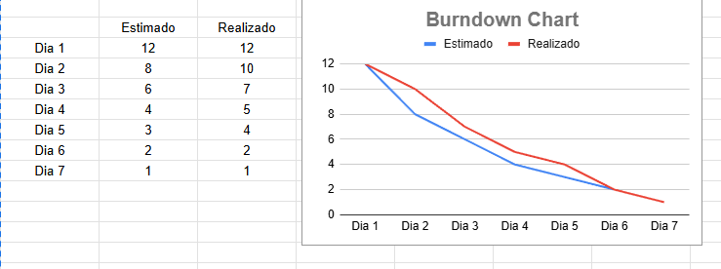

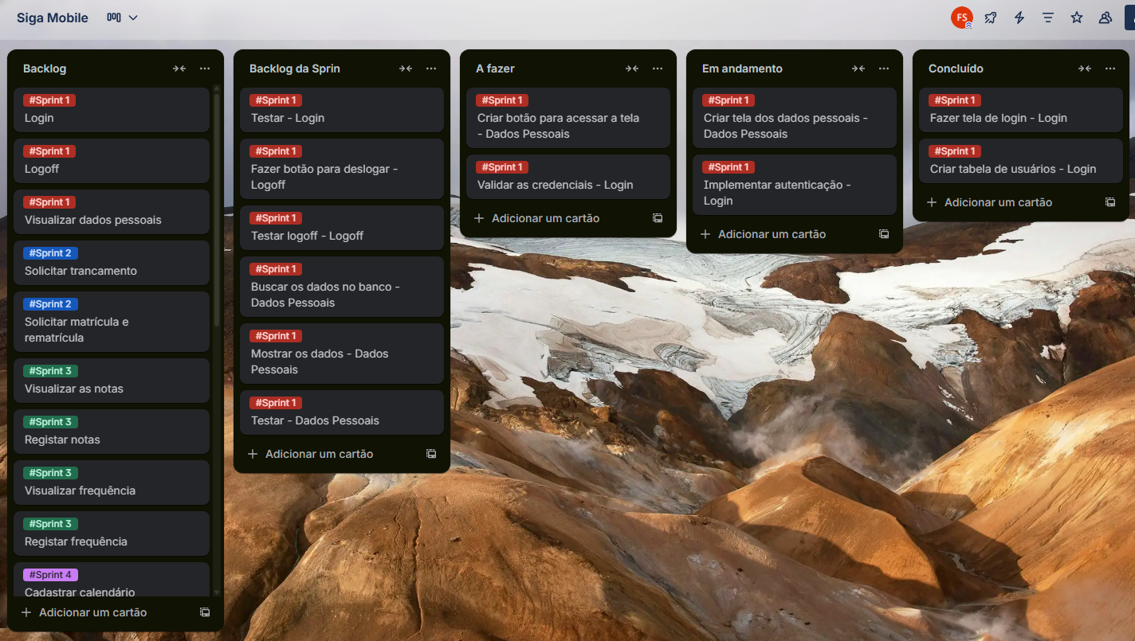

https://trello.com/invite/b/691f8b63137b60f757c9c4b5/ATTI4181055b2bd5975ebc397a48e3a34f3140234C2A/siga-mobile

